Министерство науки и высшего образования Российской Федерации

федеральное государственное бюджетное образовательное учреждение

высшего образования
«Санкт-Петербургский государственный университет
промышленных технологий и дизайна»

Институт – Информационных технологий и автоматизации
Направление 09.03.03 – Прикладная информатика в дизайне
Кафедра – Цифровых и аддитивных технологий

РАЗРАБОТКА ПРОЕКТА
ВЕБ-САЙТ ДЛЯ КОМПАНИИ «Хлеб да Соль»

ОТЧЕТ О ПРОВЕРКЕ НА ВАЛИДНОСТЬ СОЗДАННОГО КОДА

Исполнитель – студент учебной группы 2-МД-20
(группа)
Фролов Павел Павлович
(фамилия, имя, отчество)

Ссылка на используемый ресурс / URL: https://validator.w3.org/

Ссылка на используемый ресурс / URL: https://jigsaw.w3.org/css-validator/

Санкт-Петербург
2026
СОДЕРЖАНИЕ
1 ВАЛИДАЦИЯ HTML ДОКУМЕНТАЦИИ 3
1.1 Валидация index.html 3
1.1.1 Предупреждения: 3
1.1.2 Ошибки: 3
1.2 Валидация index1.html 4
1.2.1 Предупреждения: 7
1.2.2 Ошибки: 10
1.3 Валидация index2.html 13
1.3.1 Ошибки: 14
2 ВАЛИДАЦИЯ CSS СТИЛИЗАЦИИ 15
2.1 Валидация style.css 15
2.2 Валидация style1.css 15
2.3 Валидация style2.css 16

1 ВАЛИДАЦИЯ HTML ДОКУМЕНТАЦИИ

1.1 Валидация index.html

Проверка файла «index.html». Исправлены ошибки и изменены в коде. Представлено на рисунке 1.
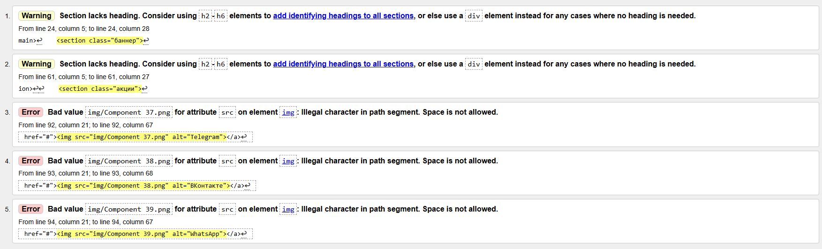
Рисунок 1 – Фото проверки файла «index.html» на ошибки в коде

Были исправлены следующие ошибки:
1.1.1 Предупреждения:

1. Строка 24, колонка 5 в строку 24, колонка 28 – секция <section class="баннер"> не содержит заголовка. Ошибка была исправлена путем замены тега <section> на тег <div>, так как в данном блоке заголовок не требовался.
2. Строка 61, колонка 5 в строку 61, колонка 27 – секция <section class="акции"> не содержит заголовка. Ошибка была исправлена путем замены тега <section> на тег <div>.
1.1.2 Ошибки:

1. Строка 92, колонка 21 в строку 92, колонка 67 – в значении атрибута src элемента <img> использовалось имя файла "Component 37.png", содержащее пробел. Ошибка была исправлена путем переименования файла и изменения значения атрибута src на корректное имя без пробелов.
2. Строка 93, колонка 21 в строку 93, колонка 68 – в значении атрибута src элемента <img> использовалось имя файла "Component 38.png", содержащее пробел. Ошибка была исправлена путем переименования файла и изменения значения атрибута src на корректное имя без пробелов.
3. Строка 94, колонка 21 в строку 94, колонка 69 – в значении атрибута src элемента <img> использовалось имя файла "Component 39.png", содержащее пробел. Ошибка была исправлена путем переименования файла и изменения значения атрибута src на корректное имя без пробелов.
Результат проверки после исправления всех вышеперечисленных ошибок:
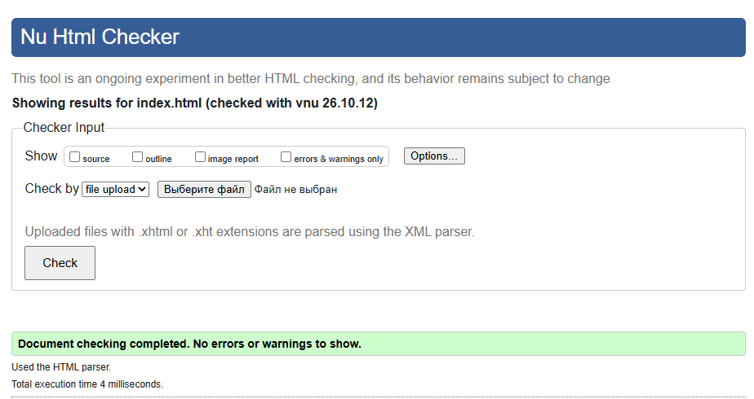
Рисунок 2 – Результат проверки после исправлений «index.html»

1.2 Валидация index1.html

Проверка файла «index1.html». Исправлены ошибки и изменены в коде. Представлено на рисунках 3-10.
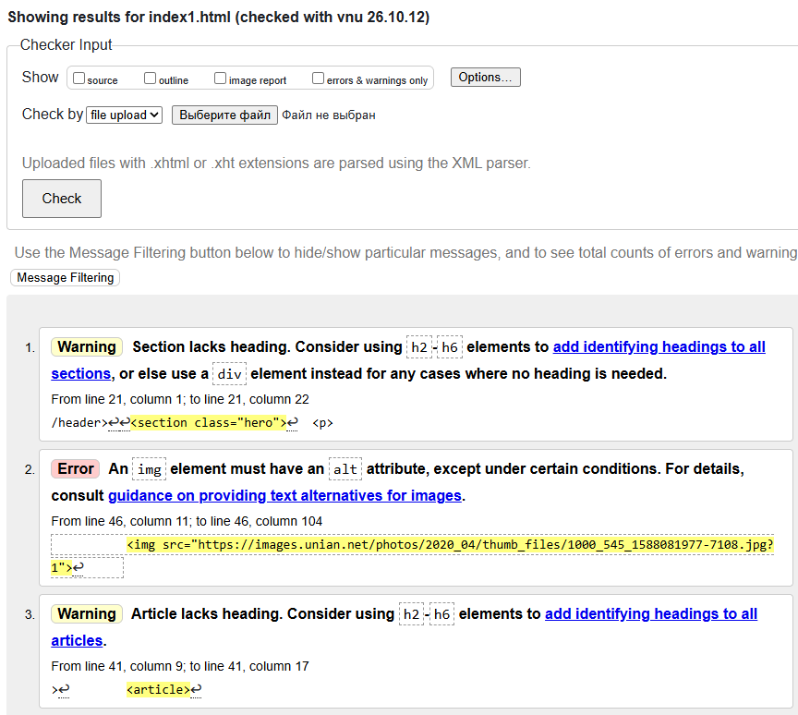
Рисунок 3 – Первое фото проверки «index1.html» на ошибки в коде
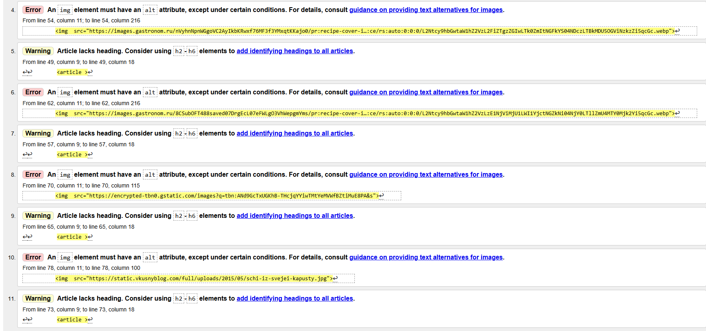
Рисунок 4 – Второе фото проверки «index1.html» на ошибки в коде
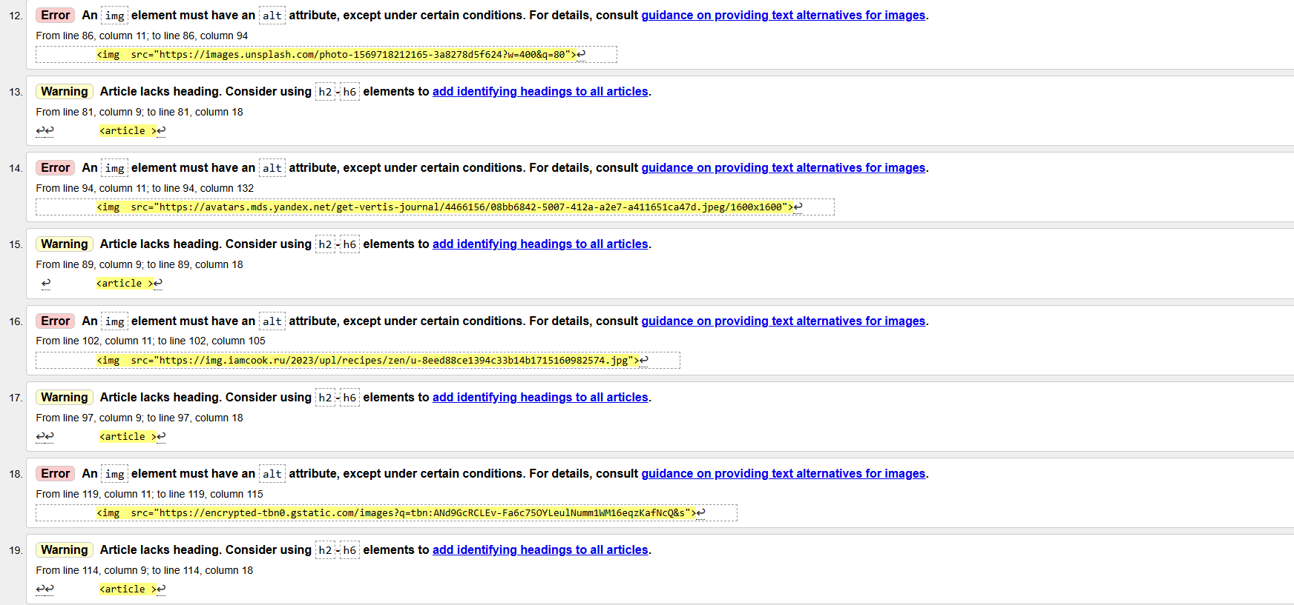
Рисунок 5 – Третье фото проверки «index1.html» на ошибки в коде
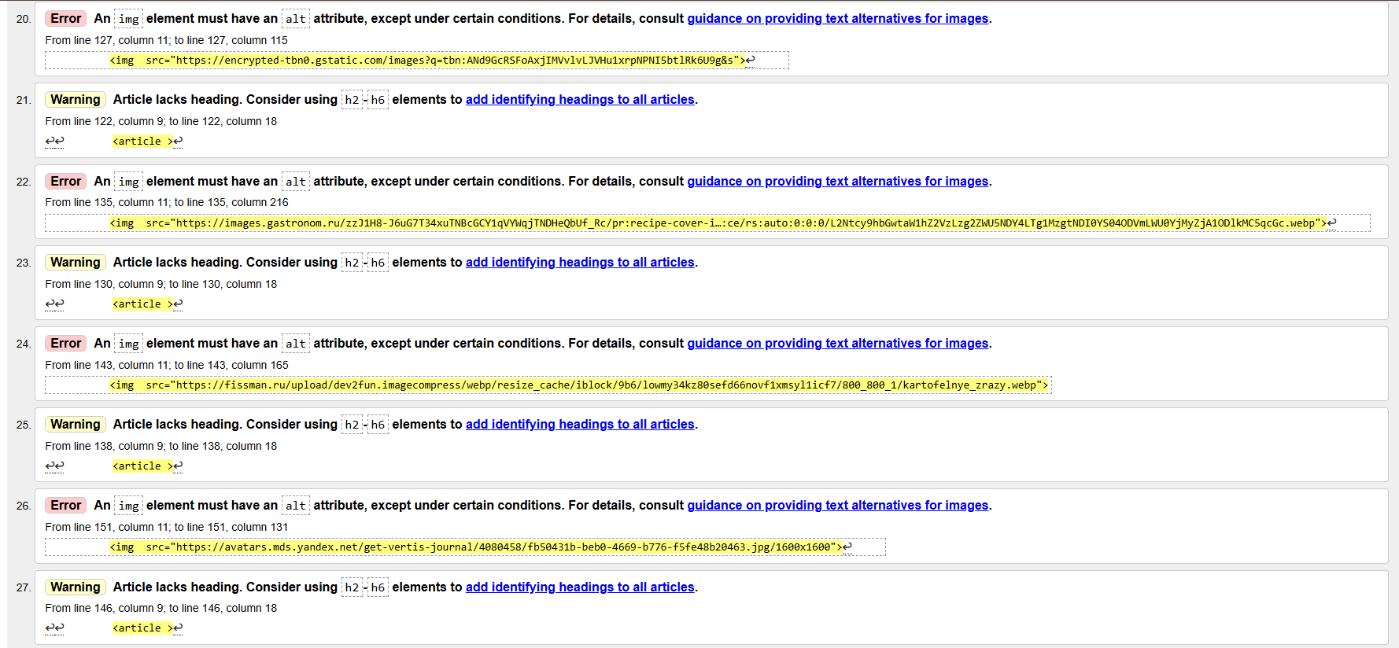
Рисунок 6 – Четвертое фото проверки «index1.html» на ошибки в коде
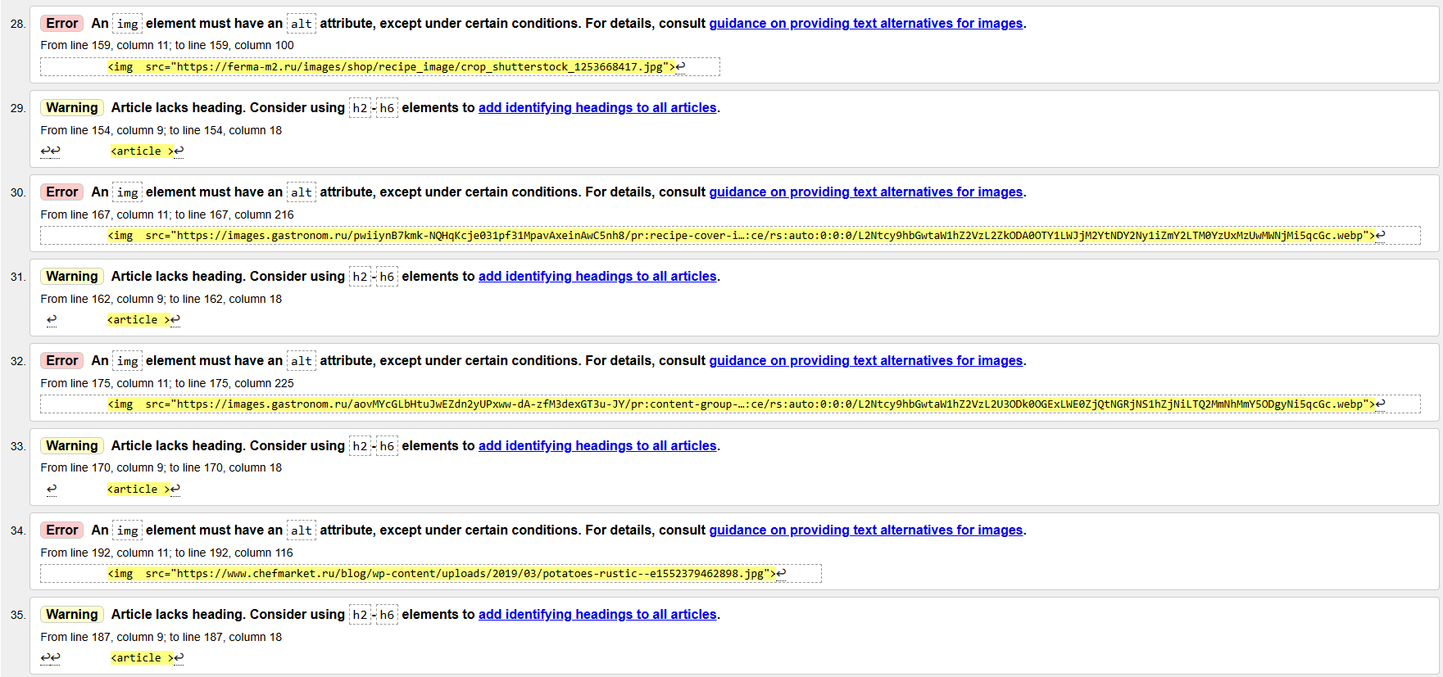
Рисунок 7 – Пятое фото проверки «index1.html» на ошибки в коде
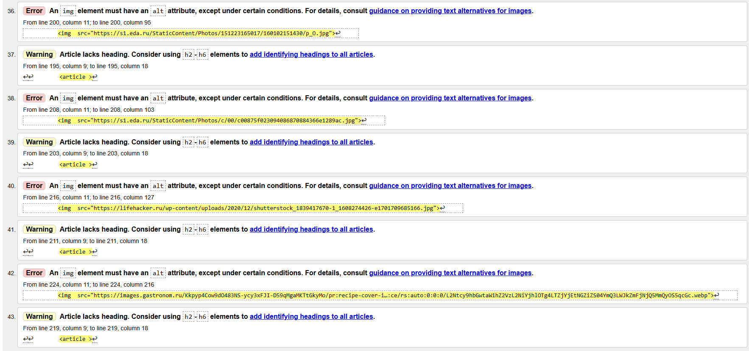
Рисунок 8 – Шестое фото проверки «index1.html» на ошибки в коде
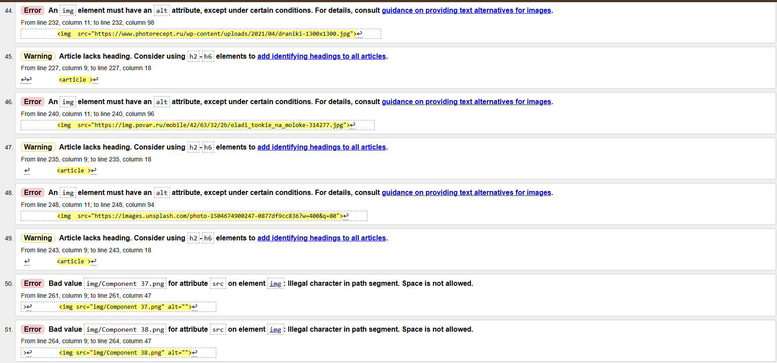
Рисунок 9 – Седьмое фото проверки «index1.html» на ошибки в коде
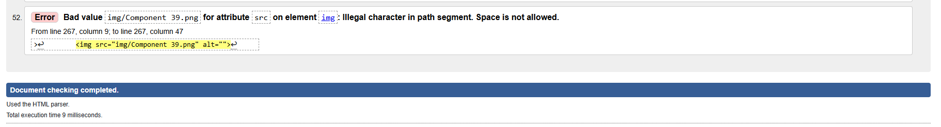
Рисунок 10 – Восьмое фото проверки «index1.html» на ошибки в коде

Были исправлены следующие ошибки:
1.2.1 Предупреждения:
1. Строка 21, колонка 1 в строку 21, колонка 22 - секция <section class="hero"> не содержит заголовка. Ошибка была исправлена путем замены тега <section> на тег <div>, так как в данном блоке заголовок не требовался.
2. Строка 41, колонка 9 в строку 41, колонка 17 – секция <article> не содержит заголовка. Ошибка была исправлена путем замены тега <article> на тег <div>, так как в данном блоке заголовок не требовался.
3. Строка 49, колонка 9 в строку 49, колонка 18 – секция <article> не содержит заголовка. Ошибка была исправлена путем замены тега <article> на тег <div>, так как в данном блоке заголовок не требовался.
4. Строка 57, колонка 9 в строку 57, колонка 18 – секция <article> не содержит заголовка. Ошибка была исправлена путем замены тега <article> на тег <div>, так как в данном блоке заголовок не требовался.
5. Строка 65, колонка 9 в строку 65, колонка 18 – секция <article> не содержит заголовка. Ошибка была исправлена путем замены тега <article> на тег <div>, так как в данном блоке заголовок не требовался.
6. Строка 73, колонка 9 в строку 73, колонка 18 – секция <article> не содержит заголовка. Ошибка была исправлена путем замены тега <article> на тег <div>, так как в данном блоке заголовок не требовался.
7. Строка 81, колонка 9 в строку 81, колонка 18 – секция <article> не содержит заголовка. Ошибка была исправлена путем замены тега <article> на тег <div>, так как в данном блоке заголовок не требовался.
8. Строка 89, колонка 9 в строку 89, колонка 18 – секция <article> не содержит заголовка. Ошибка была исправлена путем замены тега <article> на тег <div>, так как в данном блоке заголовок не требовался.
9. Строка 97, колонка 9 в строку 97, колонка 18 – секция <article> не содержит заголовка. Ошибка была исправлена путем замены тега <article> на тег <div>, так как в данном блоке заголовок не требовался.
10. Строка 114, колонка 9 в строку 114, колонка 18 – секция <article> не содержит заголовка. Ошибка была исправлена путем замены тега <article> на тег <div>, так как в данном блоке заголовок не требовался.
11. Строка 122, колонка 9 в строку 122, колонка 18 – секция <article> не содержит заголовка. Ошибка была исправлена путем замены тега <article> на тег <div>, так как в данном блоке заголовок не требовался.
12. Строка 130, колонка 9 в строку 130, колонка 18 – секция <article> не содержит заголовка. Ошибка была исправлена путем замены тега <article> на тег <div>, так как в данном блоке заголовок не требовался.
13. Строка 138, колонка 9 в строку 138, колонка 18 – секция <article> не содержит заголовка. Ошибка была исправлена путем замены тега <article> на тег <div>, так как в данном блоке заголовок не требовался.
14. Строка 146, колонка 9 в строку 146, колонка 18 – секция <article> не содержит заголовка. Ошибка была исправлена путем замены тега <article> на тег <div>, так как в данном блоке заголовок не требовался.
15. Строка 154, колонка 9 в строку 154, колонка 18 – секция <article> не содержит заголовка. Ошибка была исправлена путем замены тега <article> на тег <div>, так как в данном блоке заголовок не требовался.
16. Строка 162, колонка 9 в строку 162, колонка 18 – секция <article> не содержит заголовка. Ошибка была исправлена путем замены тега <article> на тег <div>, так как в данном блоке заголовок не требовался.
17. Строка 170, колонка 9 в строку 170, колонка 18 – секция <article> не содержит заголовка. Ошибка была исправлена путем замены тега <article> на тег <div>, так как в данном блоке заголовок не требовался.
18. Строка 187, колонка 9 в строку 187, колонка 18 – секция <article> не содержит заголовка. Ошибка была исправлена путем замены тега <article> на тег <div>, так как в данном блоке заголовок не требовался.
19. Строка 195, колонка 9 в строку 195, колонка 18 – секция <article> не содержит заголовка. Ошибка была исправлена путем замены тега <article> на тег <div>, так как в данном блоке заголовок не требовался.
20. Строка 203, колонка 9 в строку 203, колонка 18 – секция <article> не содержит заголовка. Ошибка была исправлена путем замены тега <article> на тег <div>, так как в данном блоке заголовок не требовался.
21. Строка 211, колонка 9 в строку 211, колонка 18 – секция <article> не содержит заголовка. Ошибка была исправлена путем замены тега <article> на тег <div>, так как в данном блоке заголовок не требовался.
22. Строка 219, колонка 9 в строку 219, колонка 18 – секция <article> не содержит заголовка. Ошибка была исправлена путем замены тега <article> на тег <div>, так как в данном блоке заголовок не требовался.
23. Строка 227, колонка 9 в строку 227, колонка 18 – секция <article> не содержит заголовка. Ошибка была исправлена путем замены тега <article> на тег <div>, так как в данном блоке заголовок не требовался.
24. Строка 235, колонка 9 в строку 235, колонка 18 – секция <article> не содержит заголовка. Ошибка была исправлена путем замены тега <article> на тег <div>, так как в данном блоке заголовок не требовался.
25. Строка 243, колонка 9 в строку 243, колонка 18 – секция <article> не содержит заголовка. Ошибка была исправлена путем замены тега <article> на тег <div>, так как в данном блоке заголовок не требовался.
1.2.2 Ошибки:

1. Строка 46, колонка 11 в строку 46, колонка 104 – элемент <img> не содержал обязательный атрибут alt. Для исправления ошибки в тег изображения был добавлен атрибут alt с текстовым описанием изображения.
2. Строка 54, колонка 11 в строку 54, колонка 216 – элемент <img> не содержал обязательный атрибут alt. Для исправления ошибки в тег изображения был добавлен атрибут alt с текстовым описанием изображения.
3. Строка 62, колонка 11 в строку 62, колонка 216 – элемент <img> не содержал атрибут alt. Ошибка была исправлена добавлением атрибута alt.
4. Строка 70, колонка 11 в строку 70, колонка 115 – элемент <img> не содержал атрибут alt. Ошибка была исправлена добавлением атрибута alt.
5. Строка 78, колонка 11 в строку 78, колонка 100 – отсутствовал обязательный атрибут alt у элемента <img>. Ошибка исправлена добавлением атрибута alt.
6. Строка 86, колонка 11 в строку 86, колонка 94 – элемент <img> не содержал текстового описания в атрибуте alt. Для исправления ошибки атрибут был добавлен.
7. Строка 94, колонка 11 в строку 94, колонка 132 – элемент <img> не содержал атрибут alt. Ошибка была исправлена добавлением атрибута alt.
8. Строка 102, колонка 11 в строку 102, колонка 105 – элемент <img> не содержал обязательный атрибут alt. Ошибка исправлена добавлением атрибута alt.
9. Строка 119, колонка 11 в строку 119, колонка 115 – элемент <img> не содержал атрибут alt. Ошибка была исправлена добавлением атрибута alt.
10. Строка 127, колонка 11 в строку 127, колонка 115 – элемент <img> не содержал атрибут alt. Для исправления ошибки был добавлен атрибут alt с описанием изображения.
11. Строка 135, колонка 11 в строку 135, колонка 216 – элемент <img> не содержал атрибут alt. Ошибка была исправлена добавлением атрибута alt.
12. Строка 143, колонка 11 в строку 143, колонка 165 – элемент <img> не содержал атрибут alt. Ошибка была исправлена добавлением атрибута alt.
13. Строка 151, колонка 11 в строку 151, колонка 131 – элемент <img> не содержал атрибут alt. Ошибка была исправлена добавлением атрибута alt.
14. Строка 159, колонка 11 в строку 159, колонка 100 – элемент <img> не содержал атрибут alt. Ошибка была исправлена добавлением атрибута alt.
15. Строка 167, колонка 11 в строку 167, колонка 216 – элемент <img> не содержал атрибут alt. Ошибка была исправлена добавлением атрибута alt.
16 Строка 175, колонка 11 в строку 175, колонка 225 – элемент <img> не содержал атрибут alt. Ошибка была исправлена добавлением атрибута alt.
17. Строка 192, колонка 11 в строку 192, колонка 116 – элемент <img> не содержал атрибут alt. Ошибка была исправлена добавлением атрибута alt.
18. Строка 200, колонка 11 в строку 200, колонка 95 – элемент <img> не содержал атрибут alt. Ошибка была исправлена добавлением атрибута alt.
19. Строка 208, колонка 11 в строку 208, колонка 103 – элемент <img> не содержал атрибут alt. Ошибка была исправлена добавлением атрибута alt.
20. Строка 216, колонка 11 в строку 216, колонка 127 – элемент <img> не содержал атрибут alt. Ошибка была исправлена добавлением атрибута alt.
21. Строка 224, колонка 11 в строку 224, колонка 216 – элемент <img> не содержал атрибут alt. Ошибка была исправлена добавлением атрибута alt.
22. Строка 232, колонка 11 в строку 232, колонка 98 – элемент <img> не содержал атрибут alt. Ошибка была исправлена добавлением атрибута alt.
23. Строка 240, колонка 11 в строку 240, колонка 96 – элемент <img> не содержал атрибут alt. Ошибка была исправлена добавлением атрибута alt.
24. Строка 248, колонка 11 в строку 248, колонка 94 – элемент <img> не содержал атрибут alt. Ошибка была исправлена добавлением атрибута alt.
25. Строка 261, колонка 11 в строку 261, колонка 47 – в значении атрибута src элемента <img> использовалось имя файла "Component 37.png", содержащее пробел. Ошибка была исправлена путем переименования файла и изменения значения атрибута src на корректное имя без пробелов.
26. Строка 264, колонка 11 в строку 264, колонка 47 – в значении атрибута src элемента <img> использовалось имя файла "Component 38.png", содержащее пробел. Ошибка была исправлена путем переименования файла и изменения значения атрибута src на корректное имя без пробелов.
27. Строка 267, колонка 11 в строку 267, колонка 47 – в значении атрибута src элемента <img> использовалось имя файла "Component 39.png", содержащее пробел. Ошибка была исправлена путем переименования файла и изменения значения атрибута src на корректное имя без пробелов.
Результат проверки после исправления всех вышеперечисленных ошибок:
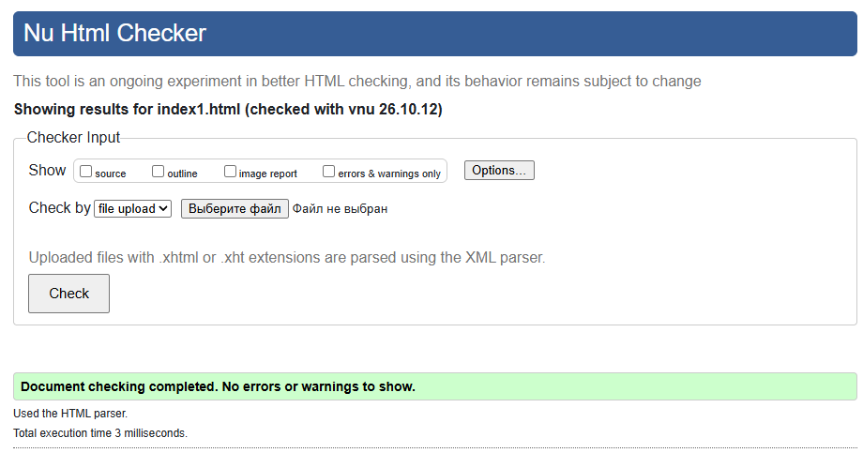
Рисунок 11 – Результат проверки после исправлений «index1.html»

1.3 Валидация index2.html

Проверка файла «index2.html». Исправлены ошибки и изменены в коде. Представлено на рисунке 12.
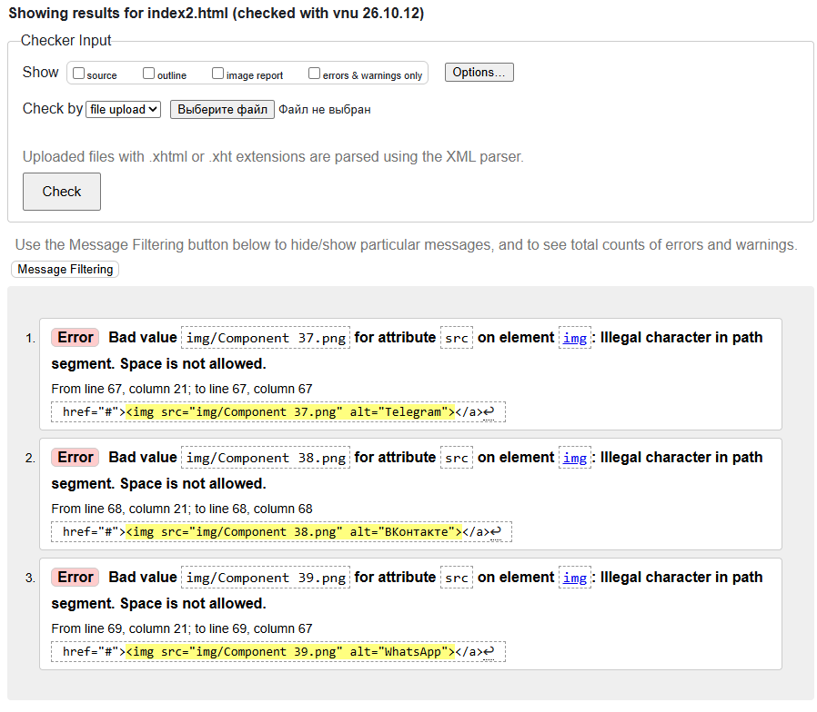
Рисунок 12 – Проверка файла «index2.html» на ошибки в коде
Были исправлены следующие ошибки:
1.3.1 Ошибки:

1. Строка 67, колонка 21 в строку 67, колонка 67 – в значении атрибута src элемента <img> использовалось имя файла "Component 37.png", содержащее пробел. Согласно требованиям HTML, пробелы в пути к файлу недопустимы. Ошибка была исправлена путем переименования файла и изменения значения атрибута src на корректное имя без пробелов.
2. Строка 68, колонка 21 в строку 68, колонка 68 – в значении атрибута src элемента <img> использовалось имя файла "Component 38.png", содержащее пробел. Ошибка была исправлена путем переименования файла и изменения пути к изображению.
3. Строка 69, колонка 21 в строку 69, колонка 67 – в значении атрибута src элемента <img> использовалось имя файла "Component 39.png", содержащее пробел. Ошибка была исправлена путем переименования файла и изменения пути к изображению.
Результат проверки после исправления всех вышеперечисленных ошибок:
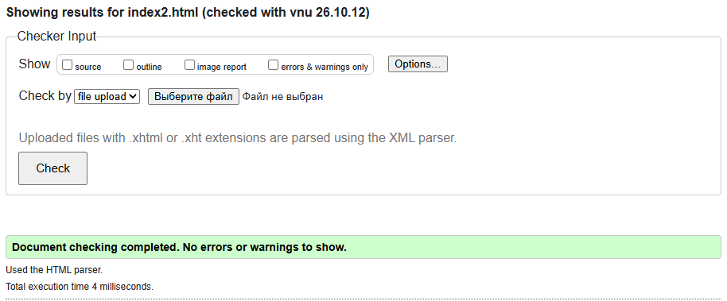
Рисунок 13 – Результат проверки после исправлений «price.html»
2 ВАЛИДАЦИЯ CSS СТИЛИЗАЦИИ
2.1 Валидация style.css

Проверка файла «style.css» продемонстрирована на рисунке 9. Ошибок не обнаружено.
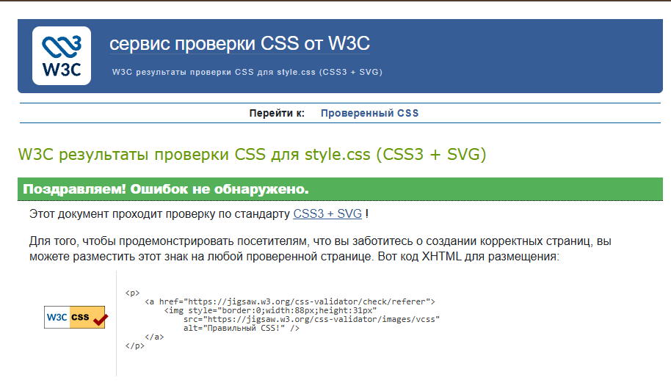
Рисунок 14 – Результат проверки «style.css»

2.2 Валидация style1.css

Проверка файла «style1.css» продемонстрирована на рисунке 10. Ошибок не обнаружено.
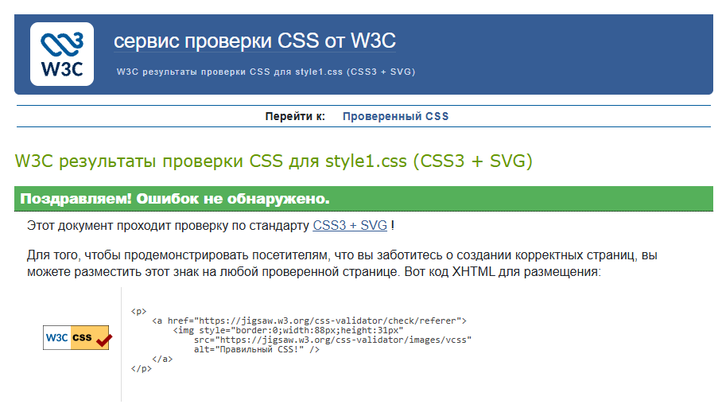
Рисунок 15 – Результат проверки «style1.css»

2.3 Валидация style2.css

Проверка файла «style2.css» продемонстрирована на рисунке 11. Ошибок не обнаружено.
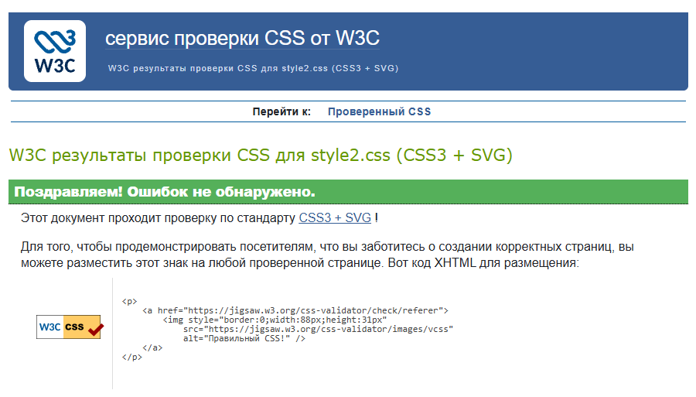
Рисунок 16 – Результат проверки «style2.css»

